¡VAMOS A CONFECCIONAR, NUESTRAS NORMAS DE CONVIVENCIA!
Lunes 15 de marzo
OBJETIVO DE LA ACTIVIDAD: Comunicar temas de su interés, empleando un vocabulario variado cuando se comunica.

Observa, comenta y pinta las imágenes de las normas de convivencia.

Recorta las imágenes y confecciona un papelografo, con las normas para tu
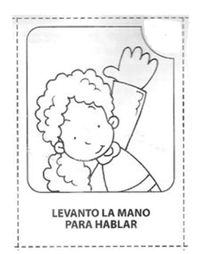
Sala de clases.
